碳普惠项目减排量核算技术规范
低碳出行 编制说明（初稿）

《碳普惠项目减排量核算技术规范 低碳出行》编制组
二〇二六年五月

任务来源
长岛国际零碳岛是全国首个以“国际零碳”为定位的海岛示范区，其《长岛国际零碳岛发展规划（2023—2035年）》明确提出“2027年碳排放较2023年下降20%、2030年主导产业与碳排放脱钩、2035年全域净零排放”三阶段目标。数据显示，2022年长岛温室气体排放总量达23.11万吨二氧化碳当量，碳汇量仅9.25万吨，净零排放缺口13.86万吨。
当前，长岛已启动碳普惠平台小程序建设，但缺乏覆盖居民、游客及经营主体的具体场景方法学，无法精准核算低碳行为减排量，难以有效引导全社会参与。亟需开发适配长岛实际的碳普惠方法学，支撑规划目标落地，打造“国际零碳岛”碳普惠样板。
根据以上情况，深圳市绿色低碳科技促进会发起《碳普惠项目减排量核算技术规范》系列团体标准立项，本标准是其中之一。

编制原则
原则性：根据《中华人民共和国标准法》及其《实施细则》、《团体标准的结构和编写指南》（T/CAS 1.1-2017）进行编制。
相关性：方法学需紧密贴合政策目标、产业需求及实际场景。
完整性：完整性要求方法学覆盖所有影响碳减排的关键环节和边界，避免因遗漏导致核算偏差。
准确性：强调核算方法的科学性与数据来源的可靠性，确保结果可验证、误差可控。
透明性：要求方法学的核算逻辑、数据来源可追溯，确保第三方可复现核算过程并验证结果。
一致性：确保方法学在不同项目、不同时间中的应用逻辑统一，结果可比。

编制思路

系统边界
为科学评估低碳出行措施的减排效益，本研究划定了聚焦于城市常见的个人机动化与非机动化出行方式。综合考虑数据可得性、出行代表性及政策相关性，分析范围限定为四类基准出行方式，包括燃油私人小汽车、电动私人小汽车、纯电动公共汽车、电动出租车；同时涵盖四类项目情景出行方式，即步行、骑行、公共汽车、电动出租车合乘以及电动观光车。该系统边界覆盖了从高碳到低碳、从私人使用到共享共乘、从传统燃油到新能源的主要交通选择，既反映了当前居民的实际出行结构，也契合绿色交通发展的总体方向，能够确保评估结果具有现实意义和政策参考价值。

基准线情景
基准线情景代表在未实施本项目干预措施前，公众在同类出行需求下可能采用的常规交通方式及其碳排放水平。选取燃油私人小汽车、电动私人小汽车、纯电动公共汽车、电动出租车四类方式，并以其碳排放因子按实际出行分担率进行加权平均，旨在真实还原当前混合交通环境下的平均碳排放强度。该设定充分考虑了现实中私人小汽车仍占主导地位、新能源车辆逐步渗透等实际情况，避免单一高估或低估基准排放。

项目情景
项目情景反映在低碳出行相关政策引导和配套设施完善背景下，公众实际选择的更为环保的出行方式。本情景主要包括步行、骑行等不产生碳排放的慢行方式，以及公共汽车、电动出租车合乘等公共交通或共享出行形式。该设定基于当前各地推进人行道与自行车道建设、优化公交服务、鼓励顺风合乘等具体工作，符合居民日常出行习惯的转变趋势，有助于真实反映项目实施后的减排成效，并为后续评估提供可靠依据。

参数说明和数据来源

${EF}_{y}$：中国区域电网碳排放因子
由于山东省在《2024年减排项目中国区域电网基准线排放因子》中归属于华北区域，所以2024年山东省区域电网基准线排放因子OM、BM的数值采用华北区域电网的数据。
$${EF}_{y}=0.5×OM+0.5×BM$$
$$=\left(0.5×0.9531+0.5×0.3095\right)t{CO}_{2}/MWh$$
$$=0.6313t{CO}_{2}/MWh=0.6313kg{CO}_{2}/kWh$$
表 1 区域电网覆盖省份表
电网名称 | 覆盖省市
华北区域电网 | 北京市、天津市、河北省、山西省、山东省、内蒙古自治区
东北区域电网 | 辽宁省、吉林省、黑龙江省
华东区域电网 | 上海市、江苏省、浙江省、安徽省、福建省
华中区域电网 | 河南省、湖北省、湖南省、江西省
西北区域电网 | 陕西省、甘肃省、青海省、宁夏自治区、新疆自治区
南方区域电网 | 广东省、广西自治区、云南省、贵州省、海南省
西南区域电网 | 四川省、重庆市
表 2 2024年减排项目中国区域电网二氧化碳基准线排放因子
电网名称 | OM排放因子(tCO₂/MWh) | BM排放因子(tCO₂/MWh)
华北区域电网 | 0.9531 | 0.3095
东北区域电网 | 1.0368 | 0.1184
华东区域电网 | 0.7782 | 0.1951
华中区域电网 | 0.8597 | 0.2726
西北区域电网 | 0.8990 | 0.3441
南方区域电网 | 0.7906 | 0.1816
西南区域电网 | 0.5909 | 0.0603
注：（1）表中OM为2020-2022年电量边际排放因子的加权平均值；BM为截至2022年统计数据的容量边际排放因子；（2）本结果以公开的上网电厂的汇总数据为基础计算得出。

${\text{E}}_{\text{b}}$：人公里排放因子
由于真实数据难以统计得到，从中国产品全生命周期温室气体排放系数库中查询：
当公交出行时，值为：0.102kgCO₂/pkm。
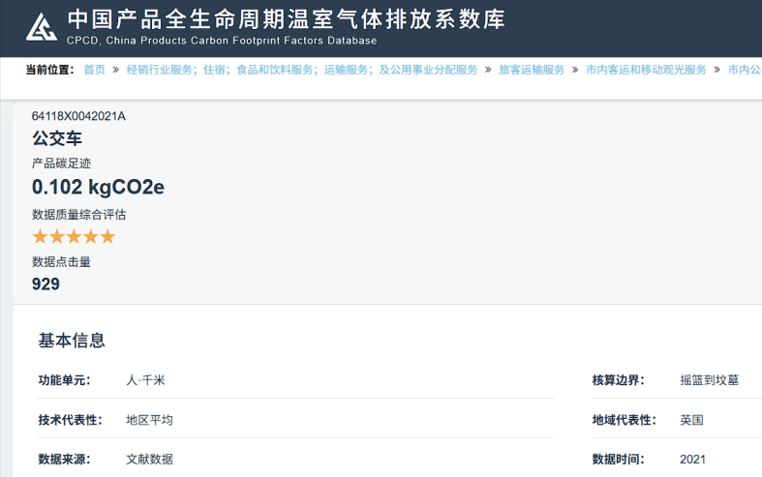
图 1 公交出行人公里排放因子
当小客车（电）出行时，值为：0.091kgCO₂/pkm。
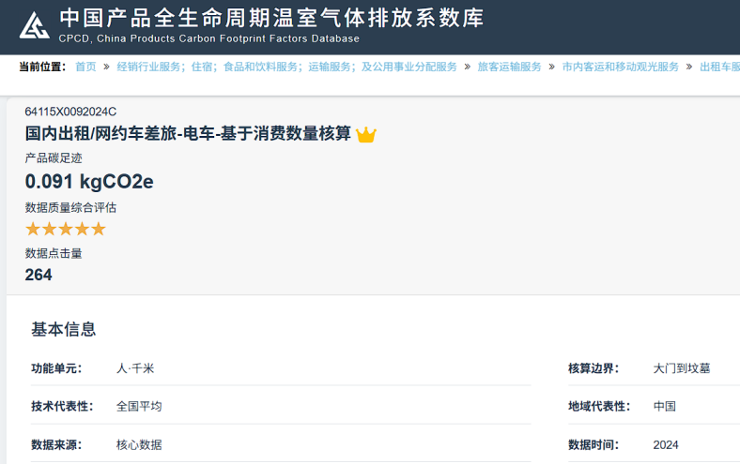
图 2 小客车（电）出行人公里排放因子
当小客车（燃油）出行时，值为：0.167kgCO₂/pkm。
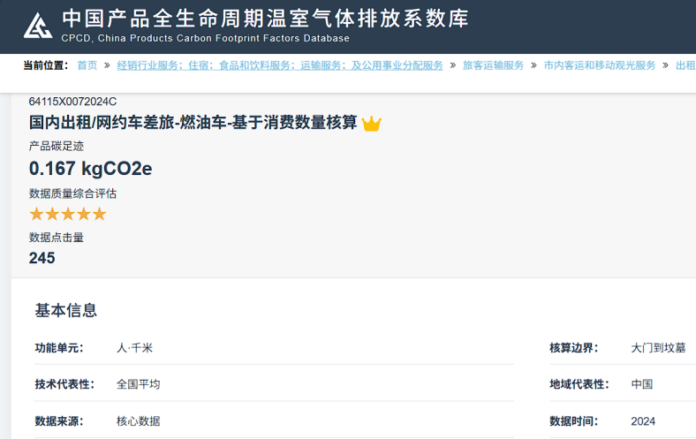
图 3 小客车（燃油）出行人公里排放因子

$S_{e,t}$：基准年交通工具t对燃料类型k的单位行驶里程消耗量
根据不同最大设计总质量GVW（kg）、车身长度L（m）客车，选取《轻型商用车辆燃料消耗量限值及评价指标》（GB 20997-2024）、《重型商用车辆燃料消耗量限值》（GB 30510-2024）、《天然气营运客车燃料消耗量限值及测量方法》（JT/T 1444-2022）等标准取相应的百公里燃料消耗值。
表 3 客车化石燃料消耗量参数推荐值
参数 | 含义 | 车辆分类 |  | 燃料 | 最大设计总质量GVW（kg）、车身长度L（m） | 数值 |  | 单位 | 数据来源
SFC_{i,j} | 消耗第j种燃油的第i种基准线车辆的燃料消耗量 | M₂类 |  | 汽油 | GVW≤1190 | 5.85 |  | L/100km | GB 20997-2024
 |  |  |  |  | 1190<GVW≤2850 | 0.00385×(GVW-2098)+9.35 |  | L/100km | GB 20997-2024
 |  |  |  |  | GVW≥2850 | 12.25 |  | L/100km | GB 20997-2024
SFC_{i,j} | 消耗第j种燃油的第i种基准线车辆的燃料消耗量 |  |  | 柴油 | GVW≤1190 | 5.03 |  | L/100km | GB 20997-2024
 |  |  |  |  | 1190<GVW≤2850 | 0.00288×(GVW-2098)+7.65 |  | L/100km | GB 20997-2024
 |  |  |  |  | GVW≥2850 | 9.82 |  | L/100km | GB 20997-2024
SFC_{i,j} | 消耗第j种燃油的第i种基准线车辆的燃料消耗量 | M₂类、M₃类 | 普通客车 | 柴油 | 3500<GVW≤4500 | 9.7 |  | L/100km | GB 30510-2024
 |  |  |  |  | 4500<GVW≤5500 | 11.4 |  | L/100km | GB 30510-2024
 |  |  |  |  | 5500<GVW≤7000 | 13.1 |  | L/100km | GB 30510-2024
 |  |  |  |  | 7000<GVW≤8500 | 14.3 |  | L/100km | GB 30510-2024
 |  |  |  |  | 8500<GVW≤10500 | 15.8 |  | L/100km | GB 30510-2024
 |  |  |  |  | 10500<GVW≤12500 | 17.8 |  | L/100km | GB 30510-2024
 |  |  |  |  | 12500<GVW≤14500 | 19.4 |  | L/100km | GB 30510-2024
 |  |  |  |  | 14500<GVW≤16500 | 20.6 |  | L/100km | GB 30510-2024
 |  |  |  |  | 16500<GVW≤18000 | 21.9 |  | L/100km | GB 30510-2024
 |  |  |  |  | 18000<GVW≤22000 | 23.1 |  | L/100km | GB 30510-2024
 |  |  |  |  | 22000<GVW≤25000 | 25.0 |  | L/100km | GB 30510-2024
 |  |  |  |  | 25000<GVW | 26.2 |  | L/100km | GB 30510-2024
SFC_{i,j} | 消耗第j种燃油的第i种基准线车辆的燃料消耗量 | M₂类、M₃类 | 城市客车 | 柴油 | 3500<GVW≤4500 | 10.9 |  | L/100km | GB 30510-2024
 |  |  |  |  | 4500<GVW≤5500 | 12.5 |  | L/100km | GB 30510-2024
 |  |  |  |  | 5500<GVW≤7000 | 14.3 |  | L/100km | GB 30510-2024
 |  |  |  |  | 7000<GVW≤8500 | 16.5 |  | L/100km | GB 30510-2024
 |  |  |  |  | 8500<GVW≤10500 | 19.4 |  | L/100km | GB 30510-2024
 |  |  |  |  | 10500<GVW≤12500 | 22.6 |  | L/100km | GB 30510-2024
 |  |  |  |  | 12500<GVW≤14500 | 26.1 |  | L/100km | GB 30510-2024
 |  |  |  |  | 14500<GVW≤16500 | 29.0 |  | L/100km | GB 30510-2024
 |  |  |  |  | 16500<GVW≤18000 | 32.5 |  | L/100km | GB 30510-2024
 |  |  |  |  | 18000<GVW≤22000 | 36.5 |  | L/100km | GB 30510-2024
 |  |  |  |  | 22000<GVW≤25000 | 41.2 |  | L/100km | GB 30510-2024
 |  |  |  |  | 25000<GVW | 44.9 |  | L/100km | GB 30510-2024
SFC_{i,j} | 消耗第j种燃油的第i种基准线车辆的燃料消耗量 | M₂类、M₃类 | 特大型客车 | 天然气 | L>12 | 高级车 | 30.2 | kg/100km | JT/T 1444-2022
 |  |  |  |  |  | 中级及普通轿车 | 28.3 | kg/100km | JT/T 1444-2022
SFC_{i,j} | 消耗第j种燃油的第i种基准线车辆的燃料消耗量 | M₂类、M₃类 | 大型客车 | 天然气 | 11<L≤12 | 高级车 | 27.7 | kg/100km | JT/T 1444-2022
 |  |  |  |  |  | 中级及普通轿车 | 25.8 | kg/100km | JT/T 1444-2022
 |  |  |  |  | 10<L≤11 | 高级车 | 25.4 | kg/100km | JT/T 1444-2022
 |  |  |  |  |  | 中级及普通轿车 | 23.7 | kg/100km | JT/T 1444-2022
 |  |  |  |  | 9<L≤10 | 高级车 | 23.9 | kg/100km | JT/T 1444-2022
 |  |  |  |  |  | 中级及普通轿车 | 20.3 | kg/100km | JT/T 1444-2022
SFC_{i,j} | 消耗第j种燃油的第i种基准线车辆的燃料消耗量 | M₂类、M₃类 | 中型客车 | 天然气 | 8<L≤9 | 高级车 | 20.8 | kg/100km | JT/T 1444-2022
 |  |  |  |  |  | 中级及普通轿车 | 17.9 | kg/100km | JT/T 1444-2022
 |  |  |  |  | 7<L≤8 | 高级车 | 18.6 | kg/100km | JT/T 1444-2022
 |  |  |  |  |  | 中级及普通轿车 | 16.0 | kg/100km | JT/T 1444-2022
 |  |  |  |  | 6<L≤7 | 高级车 | 15.7 | kg/100km | JT/T 1444-2022
 |  |  |  |  |  | 中级及普通轿车 | 14.7 | kg/100km | JT/T 1444-2022
SFC_{i,j} | 消耗第j种燃油的第i种基准线车辆的燃料消耗量 | M₂类、M₃类 | 小型客车 | 天然气 | L≤6 | 高级车 | 14.9 | kg/100km | JT/T 1444-2022
 |  |  |  |  |  | 中级及普通轿车 | 13.5 | kg/100km | JT/T 1444-2022

事项说明

主要试验（或验证）情况分析
暂无。

标准中涉及专利的情况
暂无。

预期达到的社会效益、对产业发展的作用的情况
本标准的制定参考了已经发布的国标和该专业领域内重点关注行业的标准，结合对减排场景的调研和收集相关数据，通过该标准能够较为公正、客观的反应公交出行行为碳减排量化。遵循本标准可以对公交出行行为碳减排相关方提供温室气体减排量核算的依据，也可提供给公民自我监测、管理的手段。

采用国际标准和国外先进标准情况，与国际、国外同类标准水平的对比情况，国内外关键指标对比分析或与测试的国外样品、样机的相关数据对比情况
无。

在标准体系中的位置，与现行相关法律、法规、规章及相关标准，特别是强制性标准的协调性
本标准属于团体标准，与现行法律、法规、规章和政策以及有关基础和相关标准不矛盾。

重大分歧意见的处理经过和依据
本标准未产生重大分歧意见。

标准性质的建议说明
本标准属于团体标准，供协会会员和社会自愿使用。

贯彻标准的要求和措施建议
本标准为首次发布。

废止现行相关标准的建议
无。

注：1.车辆分类按照GB/T 15089-2001，M2类车辆为包括驾驶员座位在内座位数超过九个，最大设计总质量不超过5000kg载客车辆；M3类车辆为包括驾驶员座位在内座位数超过九个，且最大设计总质量超过5000kg的载客车辆。2.对于柴油车，其限值是表中相应限值；对于汽油车，其限值是表中相应限值乘以1.3；每1kg液化天然气燃料消耗量相当于1.4m³压缩天然气的燃料消耗量。

